Líhovec moučný SHIMEJI
- zahrádka
( Hypsizygus tessulatus )

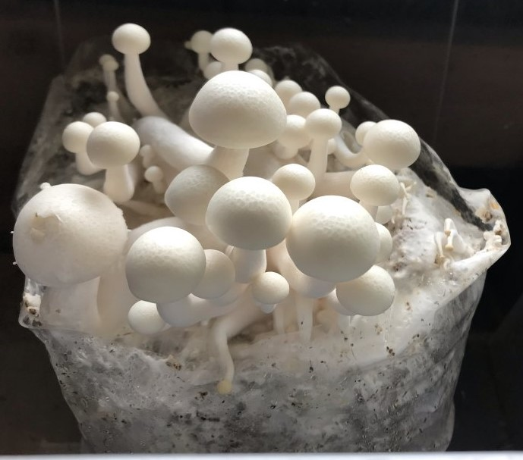

V Japonsku se jí často říká plážová houba, protože roste na spadaných stromech na plážích. Známá je ve dvou variantách bílé a hnědé. Tento druh hub obsahuje látky, které pomáhají brzdit růst nádorových buněk. Zlepšují stav alergií a astmatu. Shimeji vytváří krásné bílé trsy. Sněhobílé hladké plodnice se sklízejí při průměru cca 2 cm, před otevřením kloboučků. Dospělé houby mohou dosáhnout průměru 7 až 9 cm.

Návod na pěstování:

Zahrádku umístěte do teploty 10 až 15 °C. Jakmile se objeví první plodnice igelitový obal ořízneme zároveň s okrajem substrátu a umístěte do teploty 13 až 18 °C a vyšší relativní vlhkosti např. pod igelitový stan s odvětráním. Pro správný růst plodnic zajistěte světlo alespoň po dobu 8 hodin denně.
Po sklizení plodnic nechejte zahrádku odpočinout cca 2 týdny.
Po té celý blok ponořte na několik hodin do vody, nechejte okapat a opět vraťte na stanoviště 13 až 18 °C s vyšší vzdušnou vlhkostí 70%.

Přejeme Vám mnoho úspěchů při pěstování.


agrislatinice.cz

